[Elec.ru](https://www.elec.ru/)

Электротехническая библиотека Elec.ru



**Г О С У Д А Р С Т В Е Н Н Ы Й С Т А Н Д А Р Т**

**С О Ю З А С С Р**

**ТРАНСФОРМАТОРЫ СИЛОВЫЕ**

**МЕТОДЫ ИЗМЕРЕНИЙ ХАРАКТЕРИСТИК ЧАСТИЧНЫХ РАЗРЯДОВ ПРИ ИСПЫТАНИЯХ НАПРЯЖЕНИЕМ ПРОМЫШЛЕННОЙ ЧАСТОТЫ**

**ГОСТ 21023-75**

**Издание официальное**

ИПК ИЗДАТЕЛЬСТВО СТАНДАРТОВ

**БЗ 6-95**

**М о с к в а**

**УДК 621.314.222.6.019.3:006.354 Группа Е69**

**Г О С У Д А Р С Т В Е Н Н Ы Й С Т А Н Д А Р Т С О Ю З А С С Р**

**ТРАНСФОРМАТОРЫ СИЛОВЫЕ**

**Методы измерений характеристик частичных разрядов при испытаниях напряжением промышленной частоты**

**Power transformers. Methods of measuring partial discharge characteristics during power frequency voltage testing**

ГОСТ

**21023-75**

**Дата введения 01.01.77**

Настоящий стандарт распространяется на силовые масляные трансформаторы (включая автотрансформаторы) классов напряже­ ний 220 кВ и выше и устанавливает методы измерений характерис­ тик частичных разрядов при испытаниях изоляции напряжением промышленной частоты.

Стандарт не распространяется на трансформаторы, находящиеся в эксплуатации.

**(Измененная редакция, Изм. № 1, 3, 4).**

1. **ОБЩИЕ ПОЛОЖЕНИЯ**
   1. Измерение характеристик частичных разрядов проводится с целью установить, что в изоляции испытываемого трансформатора при испытании нормированным напряжением отсутствуют частич­ ные разряды, интенсивность которых превышает значение, устанав­ ливаемое стандартом или техническими условиями на трансформатор.

**Издание официальное Перепечатка воспрещена**

© Издательство стандартов, 1975

© ИПК Издательство стандартов, 1997 Переиздание с изменениями

**С. 2 ГОСТ 21023-75**

* 1. При измерениях характеристик частичных разрядов обяза­ тельным является определение максимального значения кажущегося заряда частичных разрядов за время воздействия испытательного напряжения.

Допускается дополнительно проводить измерение среднего тока частичных разрядов, а также их интенсивности в микровольтах.

* 1. Измерение характеристик частичных разрядов необходимо проводить на полностью собранном трансформаторе. При подготов­ ке трансформатора к испытаниям с измерением характеристик час­ тичных разрядов его активная часть должна быть подвергнута технологической обработке, установленной стандартом или техни­ ческими условиями на трансформатор.

1. **УСТРОЙСТВО ДЛЯ ИЗМЕРЕНИЯ ХАРАКТЕРИСТИК**

**ЧАСТИЧНЫХ РАЗРЯДОВ**

* 1. Устройство для измерения характеристик частичных разрядов (в дальнейшем — измерительное устройство) необходимо присоеди­ нять через соединительный конденсатор к линейному выводу обмот­ ки высшего напряжения испытываемой фазы трансформатора, а в автотрансформаторе, кроме того, к линейному выводу обмотки сред­ него напряжения.

При одновременном испытании двух или трех фаз трансформато­ ра измерительное устройство необходимо присоединять через соеди­ нительный конденсатор к линейному выводу обмотки высшего напряжения каждой испытываемой фазы. Принципиальная схема установки для измерений характеристик частичных разрядов приве­ дена на черт. 1.

Допускается (например, при локации частичных разрядов) при­ соединять измерительное устройство к выводам всех обмоток испы­ тываемого трансформатора.

В заземление нейтрали параллельно с измерительным устройст­ вом необходимо присоединять индуктивную катушку, значение ин­ дуктивности которой должно выбираться из условия

где *Z* — входное сопротивление измерительного устройства;

*fH* — нижняя предельная частота измерения.

**ГОСТ 21023-75 С. 3**

**П р и м е ч а н и я :**

1. **Катушка индуктивности, присоединяемая в заземление нейтрали па­ раллельно с измерительным устройством, может быть использована в каче­ стве измерительного элемента; в этом случае**

**- _ 5Q -1000**

**2я/н •**

1. **Сечение намоточного провода катушки индуктивности должно быть достаточным для протекания тока испытательной частоты без нагревания катушки в течение всего времени испытаний.**

**Принципиальная схема установки для измерений характеристик частичных разрядов**

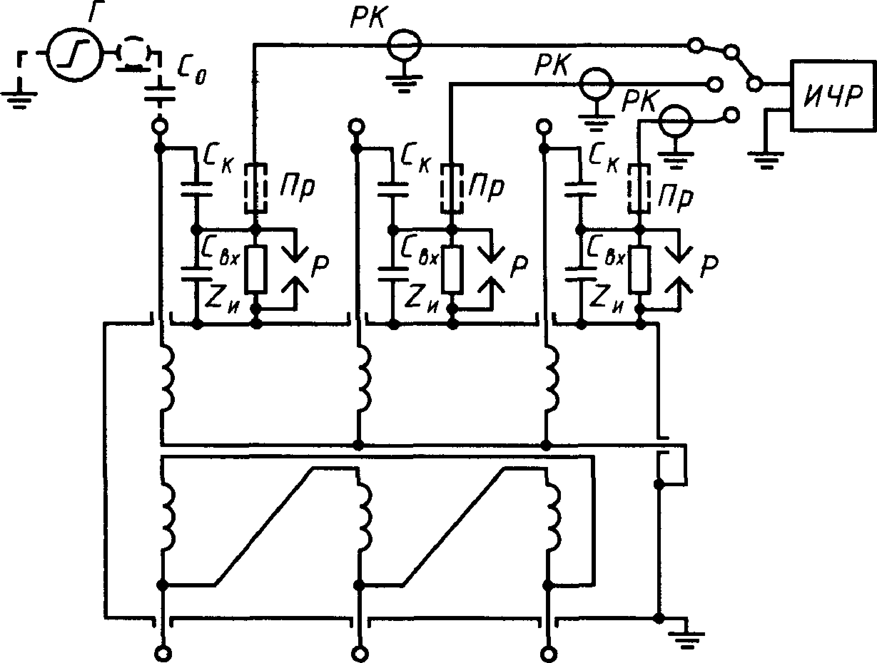

*ИЧР—* измерительный прибор (или комплект измерительных приборов); — сопро­ тивление измерительного элемента; *РК*— измерительный кабель; Q — емкость ввода или отдельного соединительного конденсатора; Свх — емкость на входе измерительно­

го устройства (суммарная емкость измерительной обкладки ввода и измерительного

кабеля); С0 — емкость градуировочного конденсатора; *Г* — градуировочный генератор;

*Р* — защитное устройство; *Пр* — предохранитель

**Черт. 1**

**(Измененная редакция, Изм. № 1).**

**С. 4 ГОСТ 21023—75**

Электротехническая библиотека Elec.ru

* 1. В качестве соединительного конденсатора следует использо­ вать ввод высшего или среднего напряжения испытываемого транс­ форматора, снабженный измерительной обкладкой. Допускается в качестве соединительного конденсатора использовать отдельный конденсатор.

Значение кажущегося заряда частичных разрядов в изоляции соединительного конденсатора при испытательном напряжении, приведенное к значению кажущегося заряда частичных разрядов в изоляции испытываемого трансформатора, не должно превышать

50 % нормируемого стандартом или техническими условиями значе­ ния, но не должно быть более Ю"10 Кл.

Значение емкости отдельного соединительного конденсатора должно устанавливаться из условия обеспечения надежного измере­ ния минимального значения кажущегося заряда частичных разрядов, нормируемого стандартом или техническими условиями, но не долж­ но быть менее 30 пФ.

* 1. Соединительный конденсатор может быть использован в совмещенной схеме измерений характеристик частичных раз­ рядов и испытательного напряжения, если установлено, что это не влияет на результаты измерений характеристик частичных разрядов.

Совмещенная схема измерений характеристик частичных разря­ дов и испытательного напряжения в качестве примера приведена в приложении 1.

* 1. Измерительные элементы должны соответствовать требова­ ниям ГОСТ 20074. Мощность рассеяния измерительного элемента должна быть достаточной для протекания через него тока при испы­ тательном напряжении.

**(Измененная редакция, Изм. № 3).**

* 1. Общие требования, предъявляемые к схеме и измерительному устройству, должны устанавливаться по ГОСТ 20074.

Измерительное устройство должно быть широкополосным с верх­ ней частотой полосы пропускания не более 400 кГц.

Независимо от того, какие отсчетные или регистрирующие кажу­ щийся заряд приборы имеют измерительное устройство, рекоменду­ ется применять осциллограф, что позволяет различать виды частичных разрядов, а также отличать частичные разряды от помех. В случае применения для измерения кажущегося заряда приборов

**ГОСТ 21023-75 С. 5**

непосредственного отсчета (амплитудных вольтметров), погрешность от частоты следования импульсов частичных разрядов в диапазоне частот следования 100 Гц—10 кГц должна находиться в допустимых пределах.

Нижняя частота полосы пропускания фильтра верхних частот не должна быть более 50 кГц. Коэффициент затухания фильтра верхних частот на частоте 1 кГц должен быть не менее 50 дБ, а на частоте испытательного напряжения — не менее 60 дБ.

Допускается применять узкополосное измерительное уст­ ройство, которое должно иметь полосу пропускания частот от 8 до 10 кГц и верхнюю граничную частоту настройки не более 400 кГц.

При применении узкополосного прибора обязательна проверка затухания импульса частичного разряда в обмотке трансформатора. Измерение можно проводить, если это затухание на частоте настрой­ ки прибора не превышает 10 дБ.

(Измененная редакция, Изм. № 1, 2, 3, 4).

1. **ПОДГОТОВКА К ИЗМЕРЕНИЮ**
   1. Г р а д у и р о в к а у с т а н о в к и д л я и з м е р е н и й х а р а к т е р и с т и к ч а с т и ч н ы х р а з р я д о в
      1. Градуировку следует проводить для каждой испытываемой фазы трансформатора перед началом и после испытаний. Допуска­ ется проводить градуировку в полном объеме только для одной фазы, если измерение характеристик частичных разрядов в двух или трех фазах, испытываемых по одинаковой схеме, проводится одним изме­ рительным устройством с одинаковыми параметрами измерительных элементов. Для остальных фаз градуировка в этом случае проводится только при одном значении усиления.
      2. Градуировка должна проводиться параллельным способом по ГОСТ 20074.

Частота повторения градуировочных импульсов напряжения должна быть равной двойной частоте испытательного напря­ жения.

При градуировке измерительной схемы с широкополосным изме­ рительным прибором допускается увеличение частоты повторения градуировочных импульсов относительно двойной частоты испыта­

**С. 6 ГОСТ 21023-75**

тельного напряжения, если показано, что это увеличение не влияет на показания измерительного прибора.

**(Измененная редакция, Изм. № 1, 2).**

* + 1. Требования к применяемому для градуировки генератору прямоугольных импульсов напряжения — по ГОСТ 20074.
    2. Градуировочный конденсатор при градуировке должен быть присоединен одним своим выводом к генератору прямоугольных импульсов напряжения при помощи коаксиального кабеля, а другим выводом — непосредственно к линейному выводу обмотки высшего напряжения градуируемой фазы. Присоединение градуировочного конденсатора показано на черт. 1 пунктиром.

Градуировка должна проводиться без включения напряжения возбуждения испытываемого трансформатора. Допускается прово­ дить градуировку непосредственно во время испытаний, если в качестве градуировочного конденсатора при этом используется кон­ денсатор, рассчитанный на нормальный режим работы при испыта­ тельном напряжении.

* + 1. Значение емкости градуировочного конденсатора выбира­ ется по ГОСТ 20074, но не должно быть более 100 пФ.
    2. При градуировке определяется масштабный (градуировоч­ ный) коэффициент для расчета кажущегося заряда частичных разря­ дов, при измерении других характеристик частичных разрядов по п. 1.2 методика градуировки по ГОСТ 20074.
  1. М е р о п р и я т и я п о с н и ж е н и ю у р о в н я п о м е х
     1. С целью снижения уровня помех от короны, возникаю­ щей на металлических частях трансформатора, находящихся под высоким электрическим потенциалом, на незаземленных металли­ ческих узлах и деталях испытательной установки и на заземленных металлических узлах и деталях с острыми кромками, необходимо устанавливать электростатические экраны на все элементы и узлы конструкции испытательной установки, являющиеся источником короны.
        1. На верхнюю часть испытательных вводов испытываемого трансформатора необходимо устанавливать электростатические эк­ раны со сферической поверхностью, обеспечивающие отсутствие короны при испытательном напряжении. Рекомендуемые размеры

Электроте**Г**хн**О**ич**С**ес**Т**кая**2**б**1**иб**0**л**2**ио**3**те**-**к**7**а**5**Ele**С**c.r**.**u**7**

электростатических экранов, в зависимости от класса напряжения испытываемого трансформатора, приведены в таблице.

Допускается на вводы трансформаторов классов напряжений до

220 кВ включительно устанавливать электростатические экраны то­ роидальной формы, если обеспечивается отсутствие короны при испытательном напряжении.

**Рекомендуемые размеры электростатических экранов и соединительных шин**

|  |  |  |
| --- | --- | --- |
| Класс напряжения, кВ | Диаметр сферы электростатического экрана, мм | Диаметр соединительных шин, мм |
| 110 | 500 | — |
| 150 | 750 | 60 |
| 220 | 750 | 100 |
| 330 | 1000 | 150 |
| 500 | 1800 | 250 |
| 750 | 2500 | 300 |

* + - 1. Расстояние между электростатическими экранами сосед­ них вводов трехфазных трансформаторов (или однофазных транс­ форматоров с двумя и более выводами обмоток высшего и среднего напряжений) должно обеспечивать достаточную электрическую прочность при испытательном напряжении. Расстояния от установ­ ленных на вводы испытываемого трансформатора электростатичес­ ких экранов до посторонних окружающих предметов и конструкций должны составлять не менее 150 % от высоты ввода.
      2. Допускается не закрывать электростатическими экранами металлические заземленные предметы, если обеспечивается надеж­ ное измерение минимального значения кажущегося заряда частич­ ных разрядов, установленного стандартом или техническими условиями на трансформатор.

3.2.2 С целью снижения уровня помех от короны к вводам высшего и среднего напряжений испытываемого трансформатора соединительные шины не присоединяются. В случае необходимости применения соединительных шин (например, при подключении со­

**С. 8 ГОСТ 21023-75**

единительного конденсатора) размеры поперечного сечения этих шин не должны быть меньше приведенных в таблице.

Значение испытательного напряжения на стороне высшего напря­ жения испытываемого трансформатора в ходе измерений характерис­ тик частичных разрядов определяется либо по показаниям вольтметра, включенного через делитель напряжения к выводу об­ мотки высшего напряжения (например, по схеме, приведенной на чертеже в приложении 1), либо по показаниям вольтметра на стороне низшего напряжения испытываемого трансформатора, зависимость показаний которого от значений высшего напряжения предваритель­ но определена.

* + 1. Для снижения уровня помех из питающей сети следует устанавливать фильтры нижних частот в цепи возбуждения испыты­ ваемого трансформатора.

При использовании широкополосного измерительного устройства в помещениях, не имеющих электромагнитного экранирования, для снижения помех от радиопередатчиков допускается применять в измерительной цепи режекторные фильтры.

**(Измененная редакция, Изм. № 4).**

* + 1. На испытательных станциях должны быть предусмотрены мероприятия, обеспечивающие ограничение уровня помех при пол­ ностью собранной схеме испытаний и отсутствии возбуждения ис­ пытываемого трансформатора до значений, не превышающих 10'" Кл.

1. **ПРОВЕДЕНИЕ ИЗМЕРЕНИЙ**
   1. У с л о в и я и з м е р е н и й
      1. Измерение характеристик частичных разрядов необходимо проводить при испытании длительным напряжением промыш­ ленной частоты и рекомендуется проводить при испытании одноминутным напряжением промышленной частоты по ГОСТ

1516.1, ГОСТ 22756 и ГОСТ 20690. Интервал между испытаниями одноминутным и длительным напряжениями не нормируется. До­ пускается проводить измерение характеристик частичных разрядов при совмещенном испытании одноминутным и длительным напря­ жениями.

Графики изменения во времени испытательных напряжений для указанных случаев приведены на черт. 2 и 3.

**ГОСТ 21023-75 С. 9**

**Графики изменения напряжения во времени при испытании нормированными испытательными одноминутным (а) и длительным (£) напряжениями**

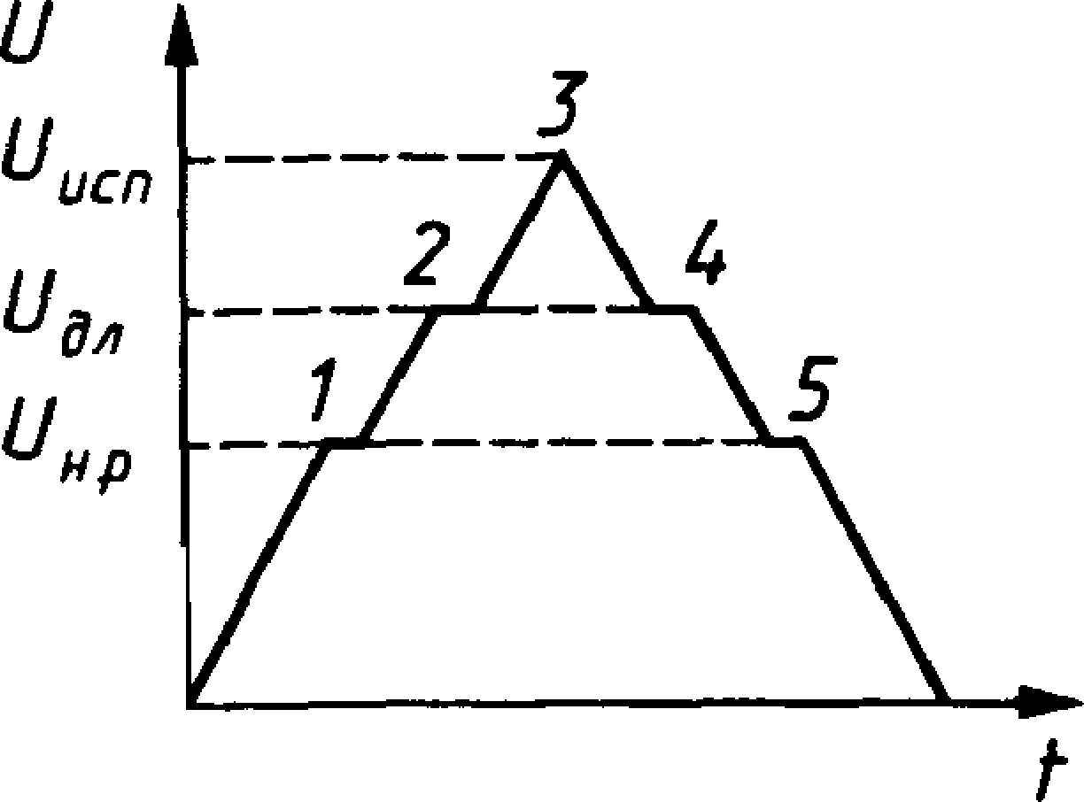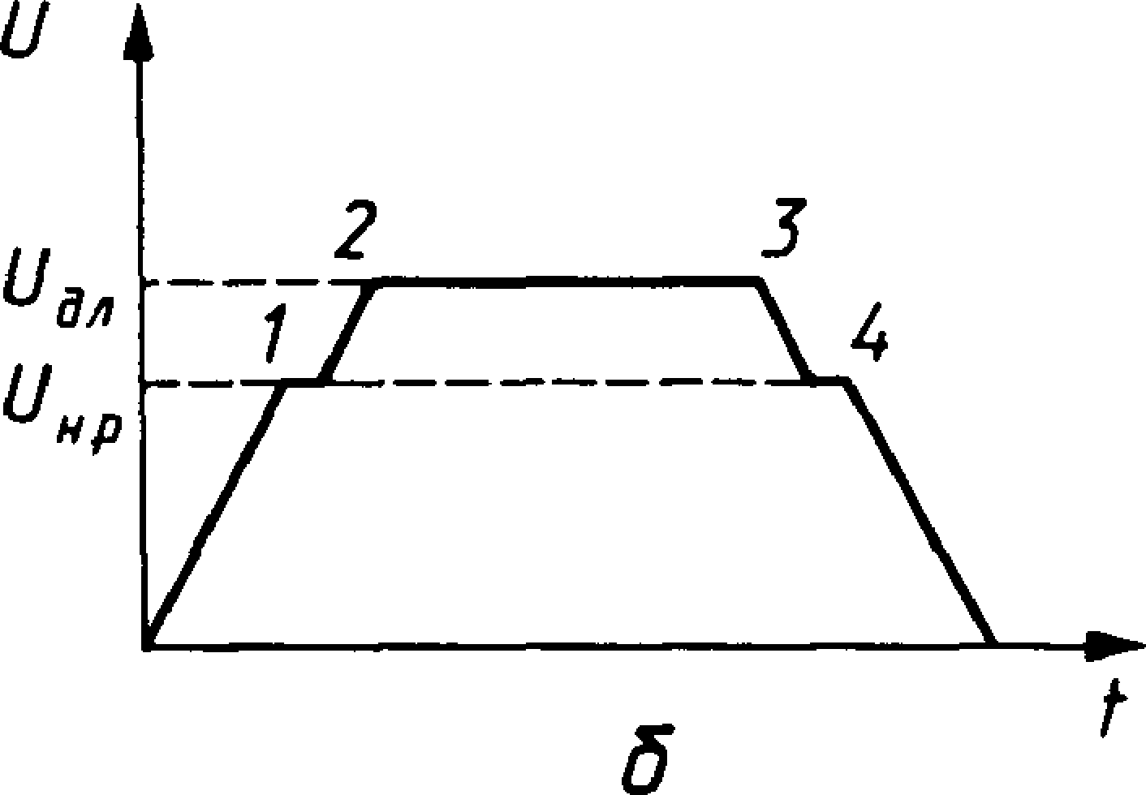

С/исп — нормированное испытательное одноминутное напряжение; — нормирован­ ное испытательное длительное напряжение, £/нр — наибольшее рабочее напряжение

**Черт. 2**

**График изменения напряжения во времени при совмещенном испытании нормированными испытательными одноминутным**

**и длительным напряжениями**

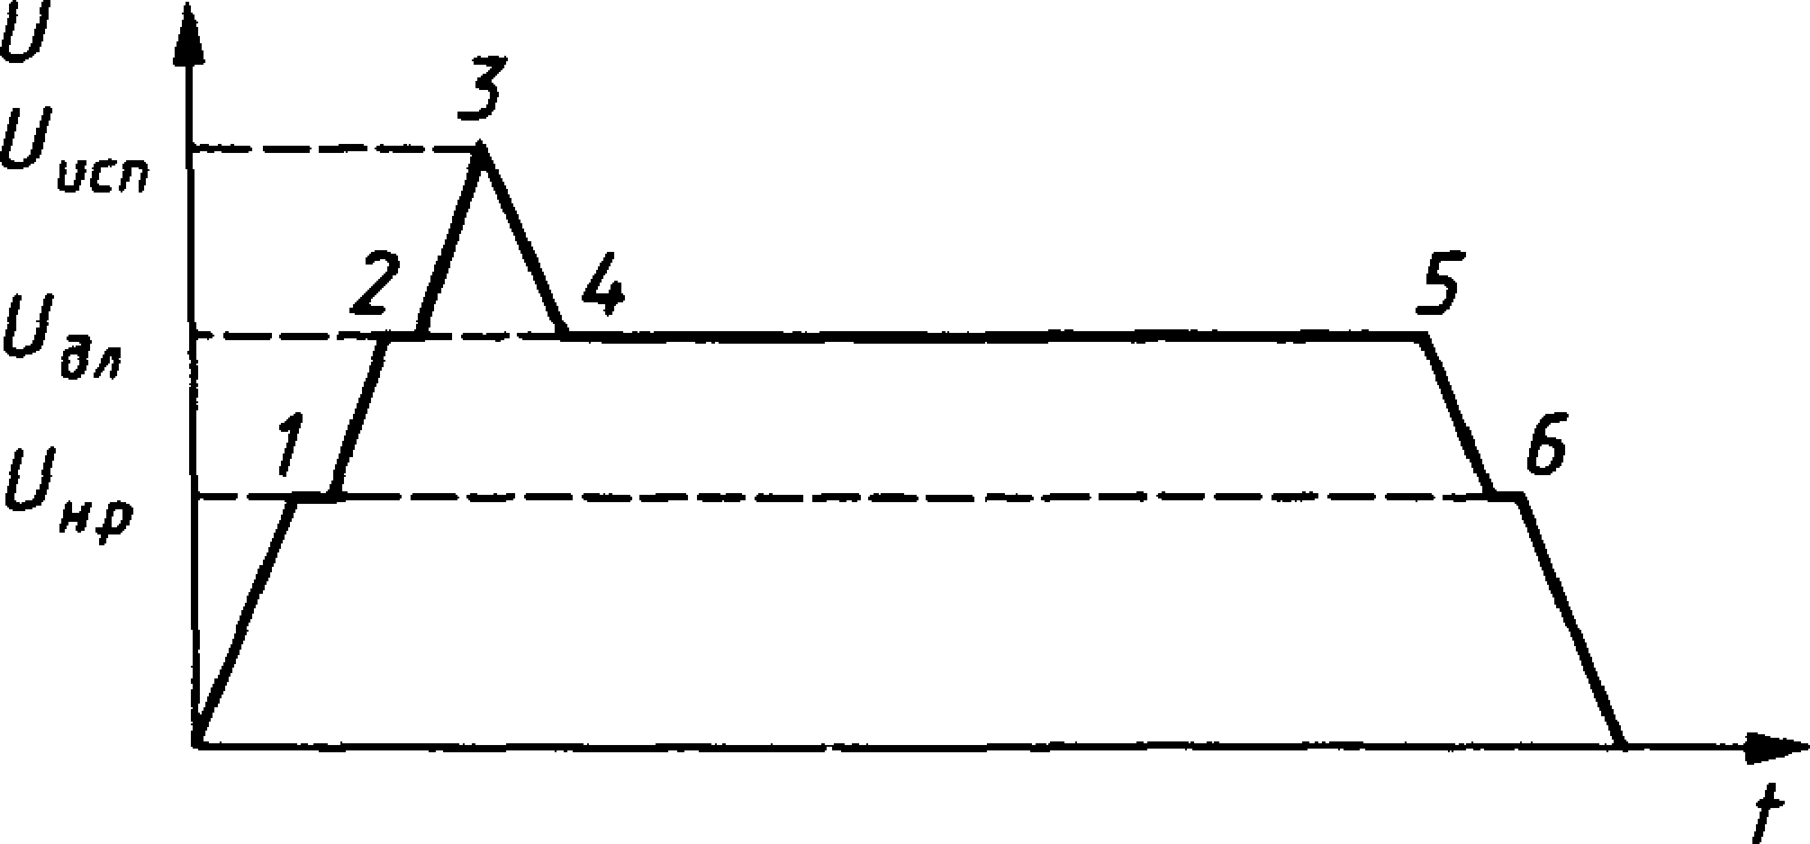

*UKcn* — нормированное испытательное одноминутное напряжение, *UM —* нормирован­ ное испытательное длительное напряжение; £/н р — наибольшее рабочее напряжение

**Черт. 3**

**(Измененная редакция, Изм. № 1).**

* + 1. В ходе измерений характеристик частичных разрядов зна­ чения напряжений, соответствующие точкам / и 5, *2* и *4* черт. 2*ау 1*

**С. 10 ГОСТ 21023-75**

и *4* черт. *26, 1* и *6, 2 и 4* черт. 3, не должны отличаться друг от друга более чем на 3 %. Скорость изменения напряжения по ГОСТ 1516.2.

* + 1. В процессе измерения характеристик частичных разрядов необходимо наблюдать на экране осциллографа за формой регистри­ руемых сигналов, обращая внимание на характер расположения импульсов частичных разрядов на кривой испытательного напряже­ ния (в пределах периода), а также на форму сигнала помех, на случайные помехи высокого уровня, которые могут исказить резуль­ таты измерений.

В тех случаях, когда наблюдение на экране осциллографа или какие-либо другие мероприятия позволяют надежно отличить помехи (например, корону в воздухе) от частичных разрядов во внутренней изоляции испытываемого трансформатора, измерение характеристик частичных разрядов допускается проводить при наличии помех, превышающих интенсивность частичных разрядов, при согласии потребителя.

**(Измененная редакция, Изм. № 1, 4).**

* 1. И з м е р е н и е х а р а к т е р и с т и к ч а с т и ч ­ н ы х р а з р я д о в п р и и с п ы т а н и и н о р м и р о ­ в а н н ы м и с п ы т а т е л ь н ы м о д н о м и н у т н ы м н а п р я ж е н и е м

**(Измененная редакция, Изм. № 1).**

* + 1. Измерение необходимо проводить при напряжениях, соот­ ветствующих точкам *1—5* черт. *2а.* Длительность воздействия напря­ жения, соответствующего точке *3* черт. *2а,* должна быть по ГОСТ 1516.2; длительность воздействия напряжений, соответствую­ щих точкам *1, 2, 4* и *5* черт. *2а,* не должна быть более 10 мин.
    2. Измерение необходимо проводить на каждой фазе испыты­ ваемого трансформаторы. Допускается при одновременном испыта­ нии двух фаз измерение при напряжении, соответствующем точке *3* черт. *2а,* проводить только на той из фаз, на которой интенсивность частичных разрядов при напряжении, соответствующем точке *2* черт. *2а,* была больше.
  1. И з м е р е н и е х а р а к т е р и с т и к ч а с т и ч н ы х р а з р я д о в п р и и с п ы т а н и и н о р м и р о в а н н ы м и с п ы т а т е л ь н ы м д л и т е л ь н ы м н а п р я ж е н и е м

**(Измененная редакция, Изм. № 1).**

* + 1. Измерение необходимо проводить при испытании транс­

**ГОСТ 21023-75 С. 11**

форматора на холостом ходу. Допускается для трехфазных трансфор­ маторов измерение проводить при раздельном испытании каждой фазы или при одновременном испытании двух фаз.

* + 1. Измерение необходимо проводить при напряжениях, соот­ ветствующих точкам *1—4*черт. *26,* а также в течение нормированного времени воздействия длительного напряжения, соответствующего интервалу между точками *2* и *3* черт. *26*, с промежутками между двумя последовательными измерениями 1 — 10 мин (в зависимости от технических возможностей), при этом за время воздействия длительного напряжения должно быть проведено не менее трех из­ мерений.

Длительность воздействия напряжений, соответствующих точкам

*1* и *4* черт. *26,* не должна быть более 10 мин; длительность воздей­ ствия напряжения, соответствующая интервалу между точками *2* и *3* черт. 2*б,* должна быть 60 мин при типовых и периодических испы­ таниях и не менее 30 мин при приемосдаточных.

**(Измененная редакция, Изм. № 1, 2).**

* + 1. Измерение необходимо проводить на каждой фазе испыты­ ваемого трансформатора.
  1. И з м е р е н и е х а р а к т е р и с т и к ч а с т и ч н ы х р а з ­ р я д о в п р и с о в м е щ е н н о м и с п ы т а н и и н о р м и р о ­ в а н н ы м и и с п ы т а т е л ь н ы м и о д н о м и н у т н ы м и д л и т е л ь н ы м н а п р я ж е н и я м и

**(Измененная редакция, Изм. № 1).**

* + 1. Измерение необходимо проводить при напряжениях, соот­ ветствующих точкам *1—6* черт. 3, а также в течение нормированного времени воздействия длительного напряжения, соответствующего интервалу между точками *4* и 5 черт. 3, с промежутками между двумя последовательными измерениями 1 — 10 мин (в зависимости от тех­ нических возможностей), при этом за время воздействия длительного напряжения должно быть проведено не менее трех измерений.

Длительность воздействия напряжения, соответствующего точке *3* черт. 3, должна быть по ГОСТ 1516.2; длительность воздей­ ствия напряжений, соответствующих точкам /, *2* и *6* черт. 3, не должна быть более 10 мин; длительность воздействия напряжения, соответствующая интервалу между точками *4* и *5* черт. 3, должна быть 60 мин при типовых и периодических испытаниях и не менее 30 мин при приемосдаточных.

**(Измененная редакция, Изм. № 1, 2).**

**С. 12 ГОСТ 21023—75**

* + 1. Измерение необходимо проводить на каждой фазе испыты­ ваемого трансформатора. Допускается при одновременном испыта­ нии двух фаз измерение при напряжении, соответствующем точке *3* черт. 3, проводить только на той из фаз, на которой интенсивность частичных разрядов при напряжении, соответствующем точке *2* черт. 3, была больше.

1. **РЕЗУЛЬТАТЫ ИЗМЕРЕНИЙ**
   1. Результаты измерений характеристик частичных разрядов в трансформаторе определяются произведением наибольшего показа­ ния измерительного прибора во время испытаний и масштабного (градуировочного) коэффициента, относящихся к линейному выводу обмотки высшего напряжения испытываемого трансформатора, а в автотрансформаторе, кроме того, относящихся к линейному выводу обмотки среднего напряжения.

**(Измененная редакция, Изм. № 1, 3).**

* 1. Результаты измерений характеристик частичных разрядов не­ обходимо оформлять протоколом. Содержание протокола приведено в приложении 3.

**(Введен дополнительно, Изм. № 1).**

* 1. Оценку состояния изоляции испытуемого трансформатора по результатам измерений характеристик частичных разрядов необхо­ димо проводить по ГОСТ 1516.1 и ГОСТ 20690.

**(Введен дополнительно, Изм. № 4).**

**ГОСТ 21023-75 С. 13**

*ПРИЛОЖЕНИЕ* 7*

*Рекомендуемое*

**СОВМЕЩЕННАЯ СХЕМА ИЗМЕРЕНИЙ ХАРАКТЕРИСТИК ЧАСТИЧНЫХ РАЗРЯДОВ И ИСПЫТАТЕЛЬНОГО НАПРЯЖЕНИЯ**

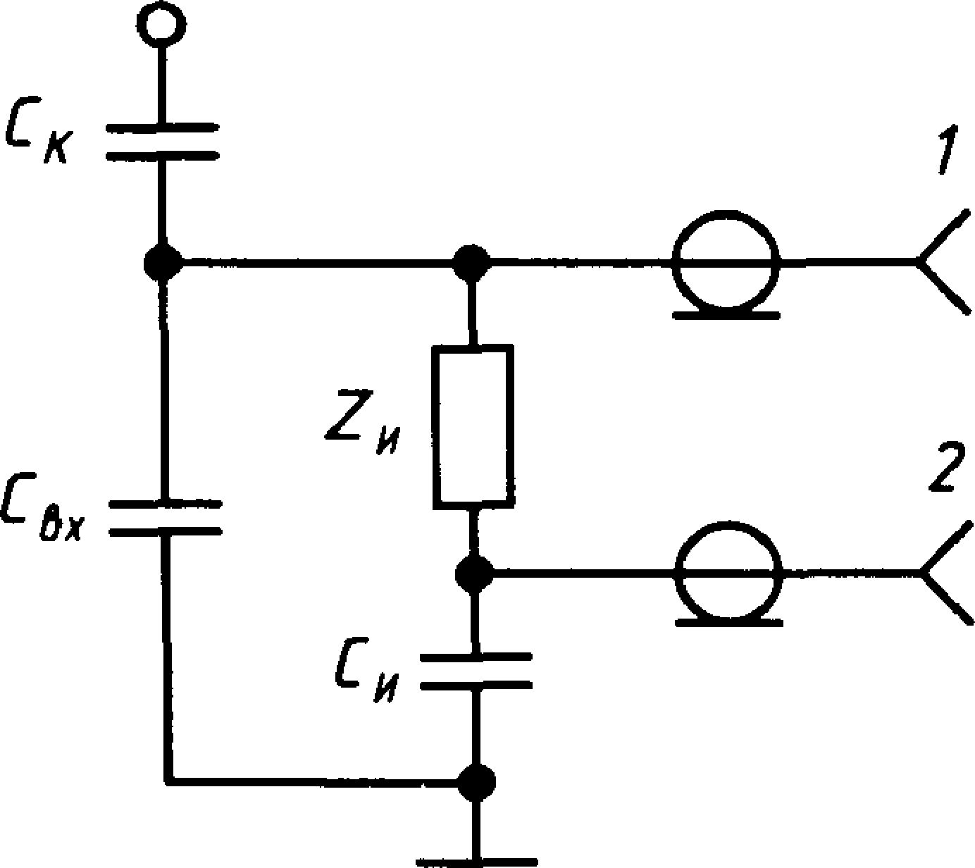

Ск — емкость ввода или соединительного конденсато­ ра; Свх — емкость на входе измерительного устройства (суммарная емкость измерительной обкладки ввода и

измерительного кабеля); *—* сопротивление измери­ тельного элемента; Сп — емкость измерительного кон­ денсатора; 7 — разъем для присоединения устройства

измерений характеристик частичных разрядов; *2—* ра­ зъем для присоединения приборов, измеряющих испы­

тательное напряжение

**Значение емкости измерительного конденсатора необходимо выбирать таким образом, чтобы соблюдалось соотношение**

**2те/С >** Ю *Z»,*

**и**

**где /— частота испытательного напряжения.**

*\*ПРИЛОЖЕНИЕ 2.* **(Исключено, Изм. № 1).**

**С. 14 ГОСТ 21023—75**

*ПРИЛОЖЕНИЕ 3*

*Рекомендуемое*

**СОДЕРЖАНИЕ ПРОТОКОЛА ИСПЫТАНИЙ**

**Протокол № _ _ _ Результаты измерений характеристик частичных раз­**

**рядов при испытании нормированными испытательными одноминутным и длительным напряжениями по ГОСТ 1516.1— 76, ГОСТ 22756—77, ГОСТ**

**20690—75 трансформатора**

**(тип, заводской номер, заводской заказ)**

**Уровень внешних помех (без возбуждения трансформатора)**

**1. Данные градуировки схемы измерений характеристик частичных разрядов**

|  |  |  |  |  |  |  |
| --- | --- | --- | --- | --- | --- | --- |
| Градуи­ руемая фаза | Емкость градуиро­ вочного конденсато­ ра, *Со*, **Ф** | Напряже­ ние градуи­ ровочного импульса, **tt, в** | Градуиро­ вочный заряд *qoCoUo*, Кл | Ступень ослабле­ ния, дБ | Показания измери­ тельных приборов, *А*, дел. | Масштаб­ ный (градуиро­ вочный) коэффи­ циент  *к* = *до/А* |
| *А* |  |  |  |  |  |  |
| *В* |  |  |  |  |  |  |
| *С* |  |  |  |  |  |  |

**2.Результатизмеренийхарактеристикчастичныхразрядов**

|  |  |  |  |  |  |  |  |  |  |  |  |  |  |  |  |  |  |  |  |  |
| --- | --- | --- | --- | --- | --- | --- | --- | --- | --- | --- | --- | --- | --- | --- | --- | --- | --- | --- | --- | --- |
| **я X**  **XV X**  ***и***  ***1***  **и а**  **с . :** | **1**  **0**  **к**  **!0 . С**  н **я X**  *А*  **X**  ***1* с**  **0**  *п*  **U :** | **1**  **1 Я** Л  **в ? »**  **\* я З**  **« м а**  **я х «**  **5и (и. 05**  **CОlР Х0 <**  **П 5 £ s i f** | **Ф а з а А** | | | | | | **Ф а з а В** | | | | | | **Ф а з а C** | | | | | |
| **4 1**  **1 ё**  **> £ я -**  **3U o x** | | **1**  **0З вя„ Н**  **а0 S о**  **С Х 1 §** | | **s J i**  **! 5 & \***  *i****m****b i*  **« х х р** | | **:***А* **и1**  **\* к**  ***l*Е я »**  **мU owx 5** | | **1**  **1 S**  5**«**  **У х о С х о** | | **1 I P**  **\*1 S**  **f l s s**  **a b a X w o £ n x x £** | | *A***: о1**  **н е**  **U o x** | | **я1 a5**  **л о**  **2 »**  **° x a С х с** | | **. . i s**  **X I я * 5 я й х**  **«***7* **K0. S¥E**  **X D 0**  **n s x P** | |
| **в н** | **с н** | **в н** | **с н** | **В Н** | **С Н** | **В Н** | **с н** | **В Н** | **с н** | **B H** | **C H** | **B H** | **C H** | **В Н** | **С Н** | **В Н** | **с н** |
| Подъем | **Й . Р** |  |  |  |  |  |  |  |  |  |  |  |  |  |  |  |  |  |  |  |
| *И м* |  |  |  |  |  |  |  |  |  |  |  |  |  |  |  |  |  |  |  |
| **й с п** |  |  |  |  |  |  |  |  |  |  |  |  |  |  |  |  |  |
| Сниже­ ние | **Ч и** |  |  |  |  |  |  |  |  |  |  |  |  |  |  |  |  |  |  |  |
| Длитель­ ное воз­ действие | Воз­ действие  **/ / / м и н**  **( / д а -** |  |  |  |  |  |  |  |  |  |  |  |  |  |  |  |  |  |  |  |
| Воз­ действие  **(***п***/ д***I* **м и н**  **а -** |  |  |  |  |  |  |  |  |  |  |  |  |  |  |  |  |  |  |
| Воз­ действие  **Г Г / м и н**  **( / д а -** |  |  |  |  |  |  |  |  |  |  |  |  |  |  |  |  |  |  |  |
| Сниже­ ние | **Й.р** |  |  |  |  |  |  |  |  |  |  |  |  |  |  |  |  |  |  |  |

**^**

# Применялись измерительные приборы

Измеренияпровели:_ _ _ _ _ _ _ _

(наименованиеиномерприбора)

# (должность,фамилия,подписилиц,проводившихизмерения)

**ГОСТ 21023- - - - - - - - 75 С. 15**

**(Измененнаяредакция,Изм.№1).** (датаизмерений)

**С. 16 ГОСТ 21023-75**

***ПРИЛОЖЕНИЕ 4\****

***Справочное***

**ПОЯСНЕНИЕ ТЕРМИНОВ, ВСТРЕЧАЮЩИХСЯ В СТАНДАРТЕ**

**Измерительное устройство — комплект, состоящий из измерительного элемента, коаксиального кабеля, измерительного прибора.**

**Измерительная схема — комплект, состоящий из испытываемого транс­ форматора, системы питания, соединительного конденсатора, измеритель­ ного устройства.**

**Масштабный (градуировочный) коэффициент — отношение разряда, вве­ денного между выводом обмотки и землей (или между выводами двух обмоток), к показанию измерительного прибора.**

**Кажущийся заряд частичного разряда — заряд, при мгновенном введении которого между выводами испытуемого объекта происходит мгновенное изменение напряжения на объекте, причем по значению оно такое же, как и при частичном разряде.**

**(Измененная редакция, Изм. № 1, 4).**

**\* *ПРИЛОЖЕНИЕ* 5. (Исключено, Изм. № 3).**

**ГОСТ 21023-75 С. 17**

**ИНФОРМАЦИОННЫЕ ДАННЫЕ**

1. **РАЗРАБОТАН И ВНЕСЕН Министерством электротехнической промышленности СССР**

**РАЗРАБОТЧИКИ**

**А.А. Долженко, С.Т. Сапин**

1. **УТВЕРЖДЕН И ВВЕДЕН В ДЕЙСТВИЕ Постановлением Госу­ дарственного комитета СССР по стандартам от 25.06.75 № 1930**
2. **Стандарт соответствует международному стандарту МЭК 270—81 в части методов измерения частичных разрядов при испытаниях изо­ ляции силовых трансформаторов напряжением промышленной час­ тоты**
3. **ВВЕДЕН ВПЕРВЫЕ**
4. **ССЫЛОЧНЫЕ НОРМАТИВНО-ТЕХНИЧЕСКИЕ ДОКУМЕН­ ТЫ**

|  |  |
| --- | --- |
| Обозначение НТД, на который дана ссылка | Номер пункта, подпункта, приложения |
| **ГОСТ 1516.1-76** | **4.1.1, приложение 3** |
| **ГОСТ. 1516.2-76** | **4.1.2, 4.2.1, 4.4.1, 5.3** |
| **ГОСТ 20074-83** | **2.4, 2.5, 3.1.2, 3.1.3** |
| **ГОСТ 20690-75** | **4.1.1, 5.3, приложение 3** |
| **ГОСТ 22756-77** | **4.1.1, приложение 3** |

1. **Ограничение срока действия снято Постановлением Госстандарта от**

**27.06.91 № 1076**

1. **ПЕРЕИЗДАНИЕ (декабрь 1996 г.) с Изменениями № 1, 2, 3, 4, утвержденными в марте 1980 г., мае 1982 г., августе 1987 г., июле 1992 г. (ИУС 5-80, 8-82, 12-87, 4-92)**

Редактор *В. Н. Копысов*

Технический редактор *В. И. Прусакова*

Корректор *В.И. Кануркина*

Компьютерная веретка *Е.Н. Мартемьяновой*

Изд. лиц. №021007 от 10.08.95. Сдано-в набор 25.02.97. Подписано в печать 20.03.97.

Уел. печ. л. 1,16. Уч.-изд. л. 1,0. Тираж 206 экз. С304, Зак. 224

И ПК Издательство стандартов 107076, Москва, Колодезный пер., 14. Набрано в Издательстве на ПЭВМ

Филиал ИПК Издательство стандартов — тип. “Московский печатник” Москва, Лялин пер., 6.